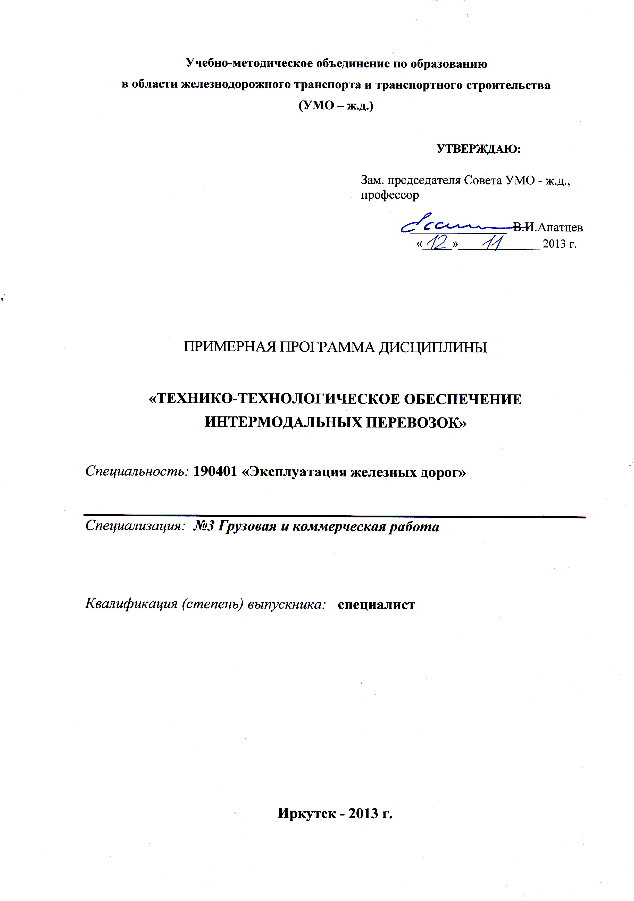

Разработчик: ИрГУПС,
старший преподаватель кафедры «Управление эксплуатационной работой» Сатурченко Т.В.

Эксперты:
ОАО «Российские железные дороги», ЦД
Заместитель начальника Управления коммерческой работы
в сфере грузовых перевозок Центральной дирекции управления движением - филиала ОАО "РЖД" А.П. Миненко
___________________________________________________________________________
(место работы) (занимаемая должность) (инициалы, фамилия)
- ЦЕЛИ ОСВОЕНИЯ УЧЕБНОЙ ДИСЦИПЛИНЫ
Целями освоения учебной дисциплины «Технико-технологическое обеспечение интермодальных перевозок» являются формирование у обучающихся профессиональных знаний и навыков в области развития транспортных систем, техники и технологии при взаимосвязи логистической инфраструктуры товарного рынка и рынка транспортных услуг.
Задачами освоения учебной дисциплины является получение знаний в области инфраструктуры интермодальных перевозок, технологии работы региональных и межконтинентальных интермодальных перевозок.
Формирование у студентов компетенций в области расчета и проектирования современных логистических систем и технологий, транспортно-логистических центров, что является одной из важнейших составляющих при подготовке специалистов к разработке и реализации программ комплексного развития железнодорожного транспорта.

- МЕСТО УЧЕБНОЙ ДИСЦИПЛИНЫ В СТРУКТУРЕ ООП ВПО
Учебная дисциплина «Технико-технологическое обеспечение интермодальных перевозок» входит в базовую часть профессионального цикла.
Для изучения данной дисциплины необходимы следующие знания, умения и навыки, формируемые предшествующими дисциплинами: «Общий курс транспорта», «Информатика», «Грузоведение», «Транспортно-грузовые системы», «Экономика транспорта», «Управление грузовой и коммерческой работой», «Основы логистики», а именно:
знание основ теории информации; баз данных и программного обеспечения; основ математической статистики; основы перевозочного процесса пассажиров и грузов (в т.ч. перевозимых на особых условиях); основы технологии работы станций и узлов, участков и направлений; основных нормативных документов; транспортной классификации грузов, технических средств и средств механизации при производстве грузовых работ на терминально-складских комплексах; методов выполнения технико-экономических расчетов по выбору наиболее эффективных решений;
умение ориентироваться в системе нормативных правовых актов, регламентирующих сферу профессиональной деятельности; применять вычислительную технику для решения практических задач; определять основные показатели, характеризующие работу и развитие транспортных систем: показатели технического оснащения, развития сети, перевозочной, технической и эксплуатационной работы; производить оценку технического состояния объектов инфраструктуры, разрабатывать технологические процессы работы железнодорожных станций, участков и направлений;
иметь навыки владения основными методами, способами и средствами планирования и реализации обеспечения транспортной безопасности.

- ТРЕБОВАНИЯ К РЕЗУЛЬТАТАМ ОСВОЕНИЯ ДИСЦИПЛИНЫ:
Процесс изучения дисциплины направлен на формирование следующих компетенций:
№  п/п | Код и название  компетенции | Ожидаемые результаты
1 | ПСК-3.3  готовность к разработке экономически обоснованных предложений по развитию инфраструктуры интермодальных перевозок, их технико- технологическому обеспечению, к выполнению расчетов технико-экономической эффективности концепции грузовой и коммерческой работы | Знать :  - инфраструктуру интермодальных перевозок;  -технологию организации межконтинентальных и региональных интермодальных перевозок
1 |  | уметь:  - производить выбор элементов инфраструктуры интермодальных перевозок на основе технико-экономического сравнения вариантов
1 |  | владеть:  - международной терминологией в области транспорта;  - методами расчета эффекивных схем интермодальных перевозок
2 | ПСК-3.4  готовность к выполнению расчетов по рациональному распределению материальных (транспортных) потоков между различными видами транспорта | знать:  - основы управления материальными потоками;  - методы управления транспортными потоками;  - принципы технологического взаимодействия смежных видов транспорта в транспортных узлах
2 |  | уметь:  - производить выбор рационального распределения материальных и транспортных потоков между различными видами транспорта на основе технико-экономического сравнения вариантов
владеть:
- навыками оценки эффективности выбора системы распределения товаров между различными видами транспорта

- ОБЪЁМ ДИСЦИПЛИНЫ И ВИДЫ УЧЕБНОЙ РАБОТЫ
4.1. Общая трудоёмкость дисциплины составляет:
5 зачетных единиц, 180 часов.
Вид учебной работы | Всего часов | Семестры
Вид учебной работы | Всего часов | 9
Аудиторные занятия (всего) | 72 | 72
В том числе:
Лекции | 36 | 36
практические занятия | 36 | 36
лабораторные работы | 0 | 0
Самостоятельная работа (всего) | 108 | 108
В том числе:
курсовой проект (работа) | 20 | 20
расчётно-графические работы | 0 | 0
реферат | 0 | 0
Другие виды самостоятельной работы (изучение отдельных тем разделов учебной дисциплины, работа с учебной, технической и справочной литературой, информационно-справочными системами) | 52 | 52
Контроль самостоятельной работы студента | 36 | 36
Вид промежуточной аттестации |  | экзамен
Общая трудоёмкость час  зач. ед | 180 | 180
Общая трудоёмкость час  зач. ед | 5 | 5

- СОДЕРЖАНИЕ ДИСЦИПЛИНЫ
5.1 Содержание разделов дисциплины
№ п/п | Семестр | Раздел учебной дисциплины | Краткое содержание раздела
1 | 2 | 3 | 4
1 | 9 | Организация интермодальных перевозок | Интермодальные перевозки внешнеторговых грузов. Особенности интермодальных перевозок на внутреннем транспортном рынке России. Требования к организации интермодальных перевозок. Нормативы обслуживания интермодальных перевозок
3 | 9 | Технические средства и технология интермодальных перевозок | Интермодальный и комбинированный транспорт. Особенности развития отдельных видов транспорта в составе интермодального транспорта.
4 | 9 | Терминалы и грузораспределительные центры | Концепция развития терминально-складской деятельности ОАО «РЖД» и формирования опорной сети логистических центров (ЛЦ) на территории России.  Разработка принципов технологического взаимодействия смежных видов транспорта в транспортных узлах на основе создания координационно-логистических центров (КЛЦ ТУ)
5 | 9 | Информационное обеспечение функционирования интермодальных транспортно-логистических центров (МТЛЦ) | Интегрированная информационная система управления функционированием интермодального транспортно-логистического центра (ИТЛЦ).  Логистические бизнес-процессы в ИТЛЦ и их информационное сопровождение.  Инфраструктура автоматизированной информационной системы ИТЛЦ.  Создание единого информационного пространства контрагентов цепей поставок при взаимодействии в ИТЛЦ.
6 | 9 | Управление материальными потоками и логистическими системами | Методы управления транспортными потоками.  Технология управления логистическими системами.
7 | 9 | Слад как системообразующее звено цепи поставок | Основные проблемы логистики складирования. Методология системного анализа склада. Условия эффективного функционирования склада в логистической системе. Основные функции складов. Характеристика рынка складских услуг в России.
8 | 9 | Транспортно-складская технология | Основные технологии: самовывоз продукции, централизованная доставка. Преимущества и недостатки этих технологий  Технология доставки «точно в срок». Технология «канбан».  Терминальные и распределительные технологии. Конвеерно-транспортная система (КТС) как составная часть терминальной технологии. Содержание КТС и перспективы развития. Основные задачи, элементы, техническое оснащение, технологические операции терминальной и распределительной технологии.
9 | 9 | Логистические транспортные системы и информационные технологии | Состояние логистики в СНГ. Транспортная логистика в ЕЭС.  Смешанные (комбинированные) перевозки. Проектирование систем распределения товаров: метод исследования операций; методы системного анализа. Модель доставки товаров. Целевая функция доставки.  Информациооные системы и современные информационные технологии в логистике. Логистические информационные системы.закрытые и открытые системы. Виды информационных систем. Принципы построения.  Интеграция систем. Последовательность проектирования. Техническое обеспечение логистики. Технология автоматизированной индикации штриховых кодов. Бездокументарная технология перевозок. Дистанционная электронная передача данных на основе стандартных методов. Диалоговый режим работы.
10 | 9 | Оформление интермодальных перевозок | Оформление интермодальных перевозок. Экспортно-импортные операции при осуществлении интермодальных перевозок. Транспортное законодательство и коммерческо-правовые аспекты перевозок. Стандарты коммерческих, грузовых и транспортных документов международного образца. Информационно- компьютерная поддержка транспортного процесса. Развитие безбумажного электронного документооборота. Технические средства и современные технологии интермодальных перевозок

5.2. Разделы дисциплин и виды занятий

№ п/п | Наименование раздела дисциплины | лекц. | практ. зан. | лаб. раб. | СРС | КСР | Всего  час
1 | Организация интермодальных перевозок | 2 | 4 | - | 8 | 4 | 18
2 | Технические средства и технология интермодальных перевозок | 2 | 4 | - | 8 | 4 | 18
3 | Терминалы и грузораспределительные центры | 4 | 4 | - | 8 | 4 | 20
4 | Информационное обеспечение функционирования интермодальных транспортно-логистических центров (ИТЛЦ) | 4 | 4 | - | 8 | 4 | 20
5 | Управление материальными потоками и логистическими системами | 2 | 4 | - | 8 | 4 | 18
6 | Слад как системообразующее звено цепи поставок | 4 | 4 | - | 8 | 4 | 20
7 | Транспортно-складская технология | 6 | 4 | - | 8 | 4 | 22
8 | Логистические транспортные системы и информационные технологии | 6 | 4 | - | 8 | 4 | 22
9 | Оформление интермодальных перевозок | 6 | 4 | - | 8 | 4 | 22
ИТОГО: |  | 36 | 36 | - | 72 | 36 | 180

5.3. Образовательные технологии
С целью формирования и развития профессиональных навыков студентов при изучении дисциплины «Технико-технологическое обеспечение интермодальных перевозок» используются активные и интерактивные формы проведения занятий – проблемного изложения, групповая дискуссия, метод практических ситуаций.

- Лабораторный практикум (не предусмотрен)

- ПРАКТИЧЕСКИЕ ЗАНЯТИЯ
№  п/п | Раздел учебной дисциплины | Наименование практических занятий | Всего часов
1 | 2 | 3 | 4
1 | Организация интермодальных перевозок | Общие сведения о интермодальных перевозках. Особенности интермодальных перевозок на внутреннем транспортном рынке России | 2
2 | Организация интермодальных перевозок | Требования к организации интермодальных перевозок. Основные нормативы при обслуживании интермодальных перевозок. | 2
3 | Технические средства и технология интермодальных перевозок | Особенности развития отдельных видов транспорта в составе интермодальной перевозки. Выбор видов транспорта для перевозки грузов. | 2
4 | Технические средства и технология интермодальных перевозок | Организация обслуживания и особенности выполнения перевозки железнодорожным, автомобильным, водным и воздушным видом транспорта | 2
5 | Терминалы и грузораспределительные центры | Терминалы и логистические центры. Общие сведения. Цели и задачи создания логистических ценров. | 2
6 | Терминалы и грузораспределительные центры | Разработка принципов технологического взаимодействия смежных видов транспорта в транспортных узлах на основе создания координационно-логистических центров (КЛЦ ТУ) | 2
7 | Информационное обеспечение функционирования интермодальных транспортно-логистических центров (ИТЛЦ) | Интермодальные транспортно-логистические центры (МТЛЦ). Информационная система управления функционированием таких центров. | 2
8 | Информационное обеспечение функционирования интермодальных транспортно-логистических центров (ИТЛЦ) | Инфраструктура автоматизированной информационной системы ИТЛЦ. Логистические бизнес-процессы в ИТЛЦ. Создание единого информационного пространства контрагентов в ИТЛЦ. | 2
9 | Управление материальными потоками и логистическими системами | Методы управления транспортными потоками | 2
10 | Управление материальными потоками и логистическими системами | Технология управления логистическими системами | 2
11 | Слад как системообразующее звено цепи поставок | Основные функции складов.Основные проблемы логистики складирования | 2
12 | Слад как системообразующее звено цепи поставок | Характеристика рынка складских услуг в России. Тип и вид рынка складских услуг в нашем регионе. | 2
13 | Транспортно-складская технология | Основыные технологии доставки груза : «точно в срок», «канбан» Преимущества и недостатки этих технологий и перспективы развития | 2
14 | Транспортно-складская технология | Конвеерно-транспортная система (КТС). Содержание КТС и перспективы развития | 2
15 | Логистические транспортные системы и информационные технологии | Проектирование систем распределения товаров: метод исследования операций; методы системного анализа. Модель доставки товаров. | 2
16 | Логистические транспортные системы и информационные технологии | Технология автоматизированной индикации штриховых кодов. Бездокументарная технология перевозок. | 2
17 | Оформление интермодальных перевозок | Экспортно-импортные операции при осуществлении интермодальных перевозок.  Транспортное законодательство и коммерческо-правовые аспекты перевозок | 2
18 | Оформление интермодальных перевозок | Технические средства и современные технологии интермодальных перевозок | 2

- ПРИМЕРНАЯ ТЕМАТИКА КУРСОВЫХ ПРОЕКТОВ (РАБОТ)
Курсовой проект на тему «Организация интермодальной перевозки»

- УЧЕБНО-МЕТОДИЧЕСКОЕ И ИНФОРМАЦИОННОЕ ОБЕСПЕЧЕНИЕ ДИСЦИПЛИНЫ
а) основная литература:
№ п/п | Наименование | Автор(ы) | Год и место издания | Используется при изучении разделов | Семестр
1 | 2 | 3 | 4 | 5 | 6
1 | Логистика транспортно-распределительных систем | Прокофьева Т.А., Лопаткин О.М. | 2003г., РКонсульт | 1-9 | 9
2 | Проектирование и организация региональных транспортно-логистических систем: учебно-методический комплекс | Прокофьева Т.А. | 2009г , РАГС | 1-9 | 9
3 | Логистика во внешнеторговой деятельности. | Кретов И.И. | 2006г. Гриф УМО МО РФ | 1-9 | 9
б) дополнительная литература:
№ п/п | Наименование | Автор(ы) | Год и место издания | Используется при изучении разделов | Семестр
1 | 2 | 3 | 4 | 5 | 6
1 | Интегрированная логистика накопительно-распределительных комплексов | Миротин Л.Б., Некрасов А.Г., Куликова Е.Ю. и др. | 2003г., Экзамен | 1-9 | 9
2 | Методические рекомендации по оценке эффективности инвестиционных проектов |  | 2000г., Экономика | 1-9 | 9
3 | Логистика в бизнесе | Сергеев В.И. | 2001г., ИНФРА | 1-9 | 9

в) программное обеспечение: нет.
г) базы данных, информационно-справочные и поисковые системы: Google, Yandex, Rambler, Mail.ru, Social media маркетинг, базы данных ОАО «РЖД».

- МАТЕРИАЛЬНО_ТЕХНИЧЕСКОЕ ОБЕСПЕЧЕНИЕ ДИСЦИПЛИНЫ:

10.1. Требования к аудиториям (помещениям, кабинетам) для проведения занятий с указанием соответствующего оснащения:
Мультимедийный аудивизуальный комплекс.
10.2. Требования к программному обеспечению при прохождении учебной дисциплины
Использование слайдов, презентаций, видеофильмов по темам лекций.

- ОЦЕНОЧНЫЕ СРЕДСТВА ТЕКУЩЕГО КОНТРОЛЯ УСПЕВАЕМОСТИ, ПРОМЕЖУТОЧНОЙ АТТЕСТАЦИИ ПО ИТОГАМ ОСВОЕНИЯ ДИСЦИПЛИНЫ
№  п/п | № семестра | Раздел учебной дисциплины | Виды контроля (текущий контроль, промежуточная аттестация, итоговый аттестация) | Оценочные средства
1 | 2 | 3 | 4 | 5
1 | 9 | 1 | Текущий контроль  Промежуточная аттестация | Тестирование, экзамен
2 | 9 | 2 | Текущий контроль  Промежуточная аттестация | Тестирование, экзамен
3 | 9 | 3 | Текущий контроль  Промежуточная аттестация | Тестирование, экзамен
4 | 9 | 4 | Текущий контроль  Промежуточная аттестация | Тестирование, экзамен
5 | 9 | 5 | Текущий контроль  Промежуточная аттестация | Тестирование, экзамен
6 | 9 | 6 | Текущий контроль  Промежуточная аттестация | Тестирование, экзамен
7 | 9 | 7 | Текущий контроль  Промежуточная аттестация | Тестирование, экзамен
8 | 9 | 8 | Текущий контроль  Промежуточная аттестация | Тестирование, экзамен
9 | 9 | 9 | Текущий контроль  Промежуточная аттестация | Тестирование, экзамен

КОНТРОЛЬНЫЕ ВОПРОСЫ:
- Классификация внешнеторговых транспортных операций.
- Базисные условия поставки товара ИНКОТЕРМС-2000.
- Договор международной перевозки. Его содержание и особенности.
- Транспортная документация при международных перевозках грузов.
- Основы организации транспортно-экспедиторского сервиса. Виды транспортно-экспедиторских операций.
- Страхование грузов при международных перевозках.
- Таможенное обслуживание внешнеторговых перевозок.
- Как классифицируются грузы в международных перевозках?
- Какие максимальные сроки хранения отдельных видов грузов устанавливаются на железнодорожном транспорте?
- В соответствии с какими документами осуществляются перевозки опасных грузов?
- В соответствии с какими документами осуществляются перевозки крупногабаритных и тяжеловесных грузов?
- Каковы условия перевозок грузов по железной дороге в международном сообщении?
- Какова специфика железнодорожного транспорта в международных перевозках?
- Какова законодательная база деятельности Российских железных дорог?
- Каковы условия перевозок грузов по железной дороге в международном сообщении?
- Ответственность железных дорог при международных железнодорожных перевозках
- Каков порядок подачи и рассмотрения претензий и исков при международных железнодорожных перевозках грузов?
- Какие документы требуются на груз при осуществлении международных перевозок?
- Какие существуют виды пограничного контроля?
- Какие существуют таможенные системы?

